技术分析一单根K线图

一、K线图的组成
K线图由四个价格组成，开盘价、收盘价、最高价与最低价，开盘价与收盘价间的价格变化用实体线表示，表示该期间真实有效的涨跌幅，到最高价或最低价的价格浮动用直线表示。
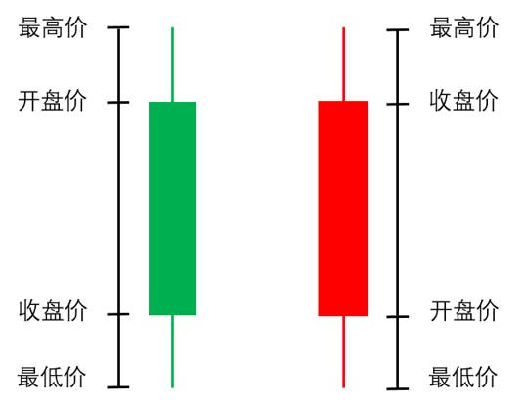
二、单根K线示意图
黑K线
K线图 |  |  | 3 | 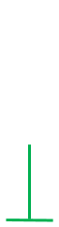
说明 | 一字跌停，表示卖盘不计成本出逃，到达本日跌幅最大限度，通常由于争相出逃，跌势不会只持续一天。 | 长黑K，拉出长黑跌幅至少在5%以上，表示资金出逃意愿强烈，盘中持续资金流出，通常跌势不会只持续一天。 | 倒黑棒锤，场上原先多头气势被空头强烈打压，在高位可能为庄家出货的迹象。 | 倒黑T字，场上原先多头气势被空头打压至开盘价，吃回全天的涨幅。
K线图 |  |  |  | 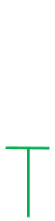
说明 | 小黑K，开盘为最高价，收盘为最低价，跌幅不大可能交易并不活跃，但是卖盘相对强。 | 黑K，多方与空方在盘中角力，空方略胜，但多方持续发力，无法说明盘势强弱。 | 黑棒锤，空方向下打压，多方发力收回部分跌幅，无法说明盘势强弱。 | 黑T字，场上原先空头气势被多方压制，吃回全天的跌幅。

红K线
K线图 |  |  |  | 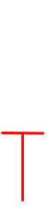
说明 | 一字涨停，表示买盘不计成本抢货，到达本日涨幅最大限度，通常由于争相抢货，涨势不会只持续一天。 | 长红K，拉出长红涨幅至少在5%以上，表示资金抢购意愿强烈，盘中持续资金流入。 | 红棒锤，空方向下打压，多方发力收回全部跌幅，收在全天最高点位，表示多方气势强烈 | 红T字，场上原先空头气势被多头拉回至开盘价，吃回全天的跌幅。
K线图 |  |  |  | 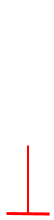
说明 | 小红K，开盘为最低价，收盘为最高价，跌幅不大可能交易并不活跃，但是买盘相对强。 | 倒红棒锤，多方开盘后向上窜高，空方发力收回部分涨幅，无法说明盘势强弱。 | 红K，多方与空方在盘中角力，多方略胜，但空方持续发力，无法说明盘势强弱。 | 倒红T字，场上原先多头气势被空方压制，吃回全天的涨幅。
K线图 | 
说明 | 十字星，说明多方与空方势均力敌，只要某一方力度稍大， 行情可能就朝该方向发展， 是在多空对决时可以留意的转折处。

三、单根K线强弱关系图
红K线
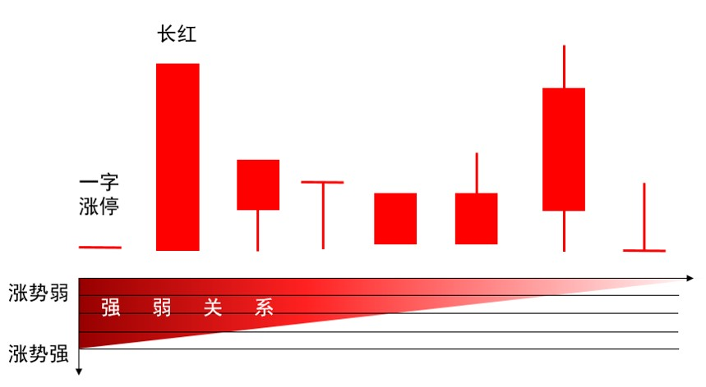

黑K线
